GROHE Rainshower Aqua 10" Deckenbrause

GROHE

Eigenschaften

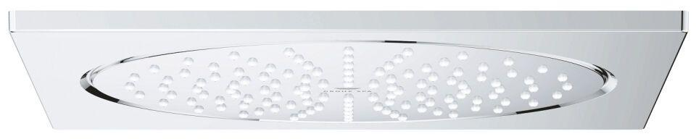

HAN:

26874000

Farbton

chrom

Form

quadratisch

Breite (mm)

254,00

Höhe (mm)

12,00

Tiefe (mm)

83,00

Abmessung Gewindesanschluss (Inch)

1/2 Zoll

Anschluss

Überwurfmutter

Volumenstromklasse

Z

Anzahl Strahlmöglichkeiten

1,00

Ausladung (mm)

58,00

Max. tap capacity (at 300 kPa)

8